Informacja prasowa: NEBOA

EKSPRESOWY SPOSÓB NA PIĘKNE WŁOSY NA ŚWIĘTA
DWA KOSMETYKI, KTÓRE ZAPEWNIĄ EFEKT WOW

Nawet w ostatniej chwili przed świętami zdążysz przywrócić włosom doskonały wygląd. Zamiast czasochłonnych zabiegów, na które i tak brak Ci czasu, uzupełnij swoją podstawową pielęgnację o dwa kosmetyki, które zapewniają ekspresowy efekt wow.
Woda lamelarna i Serum na końcówki włosów z serii Express Effect od Neboa tworzą duet do zadań specjalnych, który warto zawsze mieć pod ręką. Dzięki niemu szybko i bez wysiłku uzyskasz efekt włosów, jak po wizycie u fryzjera. Innowacyjne formuły kosmetyków sprawiają, że pasma błyskawicznie odzyskują naturalny, zdrowy wygląd. Nawet puszące się, przesuszone i matowe włosy w kilka sekund stają się gładkie, błyszczące, łatwo się rozczesują i są bardziej podatne na stylizację. Ale to nie wszystko! Efekt wow idzie w parze z pielęgnacją, bo naturalne składniki dodatkowo odżywiają, nawilżają i wzmacniają włosy.

Woda lamelarna Express Effect pozostawia na prostych włosach efekt tafli, a kręconym dodaje sprężystości i blasku. Doskonale radzi sobie nawet ze zniszczonymi czy mocno przesuszonymi włosami. Należy ją aplikować na mokre, umyte szamponem włosy i spłukać po 10 sekundach. Tylko tyle potrzeba, aby włosy odzyskały miękkość. Kosmetyk ma lekką wodną formułę, co sprawia że kondycjonuje włosy, ale ich nie obciąża. Zawarty w formule drogocenny olej babassu głęboko regeneruje, nawilża i wygładza włosy. Ekstrakt z owoców goji odżywia, wzmacnia i dodaje blasku.

Cena: 34,99 zł / 200 ml

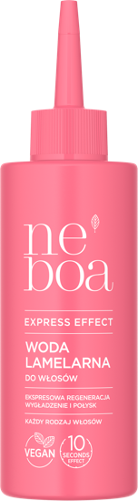

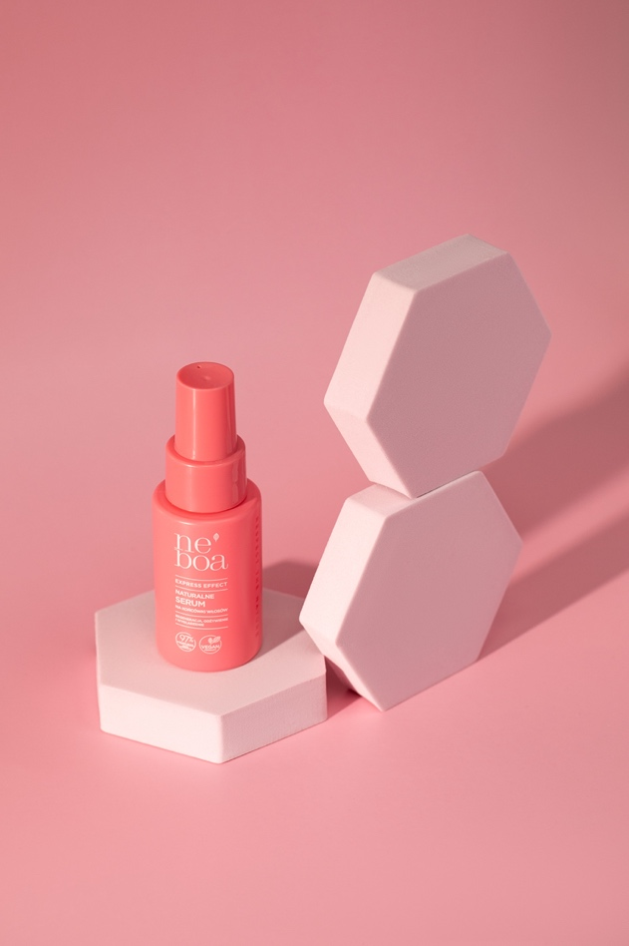
Naturalne serum na końcówki włosów Express Effect regeneruje, odżywia i wygładza zniszczone i przesuszone końce pasm. Tworząc na włosach nieobciążający film ochronny, zabezpiecza końcówki przed uszkodzeniami. Masło shea, masło mango i olejek kukui, zawarte w serum, ekspresowo radzą sobie nawet z bardzo widocznymi uszkodzeniami, niwelując szorstkość i przywracając końcówkom włosów gładkość i połysk. Olej musztardowy działa wzmacniająco i regenerująco.
Serum można stosować zarówno po myciu - na mokre włosy, jak i na suche pasma – zawsze kiedy tego potrzebują, aby odzyskać miękkość i wygładzenie.
Cena: 24,99 / 50 ml

Wybierając Neboa, nie tylko pielęgnujesz włosy i skórę głowy, ale także troszczysz się o Planetę. Opakowania Neboa są wykonane z plastiku z recyklingu i nadają się do dalszego przetworzenia. To najlepszy krok w kierunku pielęgnacji less waste, a im więcej kosmetyków Neboa w łazience, tym mniej sztucznych odpadów w naturalnym środowisku wodnym.
Kosmetyki Neboa są dostępne wyłącznie w drogeriach Rossmann.
NEBOA to polska marka naturalnych kosmetyków pielęgnacyjnych do włosów i ciała. Jej produkty są tworzone zgodnie z filozofią Respect the Nature, która towarzyszy marce na wszystkich obszarach istnienia: od opracowania wegańskich i naturalnych receptur, poprzez opakowania stworzone w duchu less waste, na realnych działaniach na rzecz oczyszczania mórz i oceanów kończąc. Wszystkie kosmetyki Neboa posiadają certyfikat PETA Cruelty Free and Vegan. Jako oficjalny partner Fundacji MARE, a także fundator specjalistycznego kosza PortBin, który oczyszcza Bałtyk z plastiku, Neboa dba o przyszłość polskiego morza i nieustannie poszukuje nowych możliwości ochrony jego cennych zasobów. Portfolio produktowe marki obejmuje 19 kosmetyków do pielęgnacji włosów i skóry głowy oraz 6 żeli pod prysznic.
Kontakt dla mediów
Anna Korzeń,
PREMIO
mail.: anna.korzen@agencjapremio.pl,
tel. 504 069 870

